Escola Técnica Estadual de Registro

Técnico em Desenvolvimento de Sistemas Integrado ao Médio

Arthur Coelho Thomas

Povos Pré-Colombianos:

Relações entre o século XV e XXI

Registro

2024

**1 QUEM SÃO OS POVOS PRÉ-COLOMBIANOS**

É chamado de povos pré-colombianos os povos que habitavam a América antes da chegada de Cristóvão Colombo em 1492, não se sabe ao certo como os humanos chegaram na América, porém existem duas hipóteses, a primeira hipótese seria que os humanos chegaram aqui por terra a partir do estreito de Bering que liga a Ásia com a América, sendo essa a mais aceita no meio científico, existe também a possibilidade dos humanos terem chegado na América a partir da Oceania, cruzando o oceano pacífico.

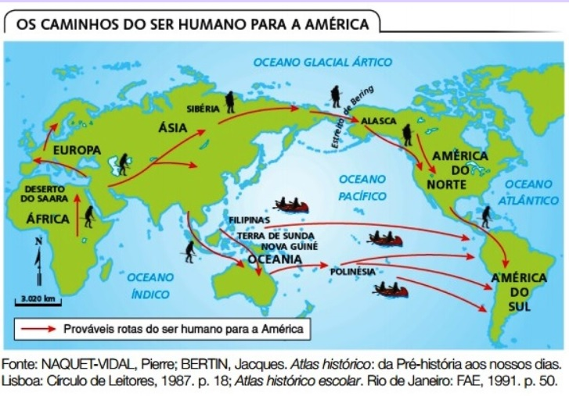

Estima-se uma população de 88 milhões de nativos espalhados pelo continente, divididos em três mil nações com culturas e desenvolvimentos bastantes diferentes um dos outros, variando de acordo com as regiões.

Entre os principais povos da América, podemos destacar:

* Mesoamérica: Maias e Astecas.
* Região Andina: Incas.
* Atual Brasil: Indígenas.
  1. **Maias**

1.1.1 Cultura maia

Os Maias tinham uma cultura extremamente desenvolvida para a época, sendo responsáveis por desenvolver a escrita e o sistema linguístico mais complexos da América até aquele período, eles valorizavam a educação, arte, religião como rituais e festas em conjunto com uma rica arquitetura, criavam esculturas de cerâmica, ossos, madeiras conchas e metais. Paralelamente a isso os maias tinham conhecimentos sobre a astronomia e matemática, possuindo um calendário que registrava eventos como ciclo solares e lunares, eclipses e movimentação dos astros e um sistema numérico próprio, possibilitando contagens e cálculos

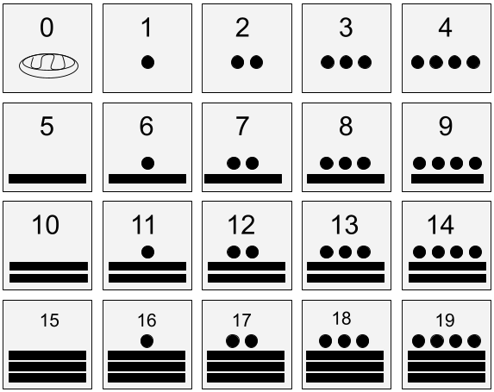

1.1.2 Sociedade maia

A sociedade Maia tinha uma hierarquia definida, com uma elite compostas por imperadores, sacerdotes e militares, que eram sustentados pelas partes inferiores da pirâmide logo abaixo existiam os comerciantes e artesões, tendo como base os camponeses e escravos. Eles se organizavam em cidades-estados ao longo de seu território, eles se organizavam em confederações em casos de guerra e outros eventos.

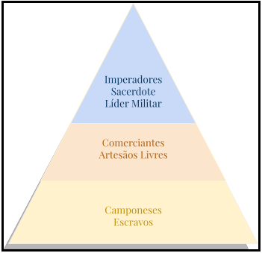

1.1.3 Economia maia

Os Maias baseavam a sua economia na agricultura, cultivando principalmente milho, feijão e abóbora, sendo habilidosos comerciantes, eles tinham rotas de comércio por toda a América central, onde realizavam vendas e trocas.

1.1.4 Religião maia

Os maias tinham a vida ligada religião em todos os aspectos, eles acreditavam e vários deuses (politeísmo) ligados com elementos da natureza, existiam diversos rituais que eram sagrados para os maias, o que garantia que os deuses não desaparecessem